Atitit.反编译apk android源码以及防止反编译apk

1.1. Tool apk逆向助手 1

1.2. 二、使用dex2jar + jd-gui 得到apk的java源码 1

1.3. 用命令(dex2jar.bat classes.dex)得到一个 jar文件 1

2. Apk文件的结构 2

## Tool apk逆向助手

## 二、****使用dex2jar + jd-gui 得到apk的java源码****

1.用解压工具从 apk包中取出 classes.dex 文件

## 用命令(dex2jar.bat classes.dex)得到一个 jar文件

2.用jd-gui反编译工具将得到.jar文件反编译成.java文件

但是，在有些apk文件里，所显示的 字符文字并不都在xml文件里。apk原作者把某些字符写在代码中。反编译后，存放在/smali文件夹里。一层一层地找下去，最后你会看到一大堆 Dalvik码文件，都是以.smali为文件扩展名。举一个例子，用文本编辑器打开某个.smali文件，看到:  
const-string v5, "ServiceMode"

作者::  ★(attilax)>>> 绰号:老哇的爪子 （ 全名：：Attilax Akbar Al Rapanui 阿提拉克斯 阿克巴 阿尔 拉帕努伊 ） 汉字名：艾龙，  EMAIL:1466519819@qq.com

转载请注明来源： http://blog.csdn.net/attilax

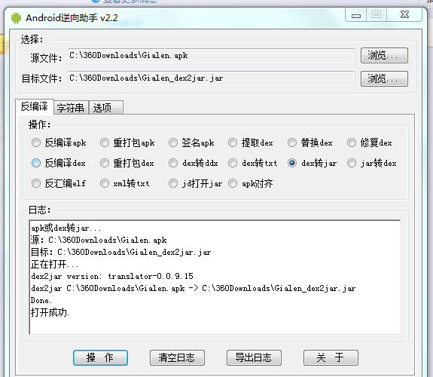

# Apk文件的结构

apk走shge zip文件...

Classes.dex 就是所有的lib jar class集合的..